臺北市立松山高級中學100學年度第1學期 期末考 高三應用文 試題
一、單一選擇題（25題，每題2分，共50分）
1. 有關書信的提稱語，下列何者有誤？ (A)「如晤」：用於平晚輩 (B)「有道」：用於教育界 (C)「函丈」：用於親族長輩 (D)「足下」：用於平輩。
2.關於書信的用語，下列何者正確？ (A)稱老師的母親為「太師母」 (B)對人稱自己的先生為「內子」 (C)稱人女兒可用「令倩」 (D)老師的妻子稱「師太」。
3.下列對話『 』中的稱呼用語，何者完全正確？ (A)「請問『府上』哪裡？」「我『府上』高雄。」 (B)「『令妹』的學習表現優異。」「感謝對『家妹』的照顧。」 (C)「請問醫生『家母』情況如何」「『令堂』的病況已經穩定了。」 (D)「請問『尊翁』在家嗎？」「『舍父』有事外出。」
4.明信片沒有封套，寄信人不需緘封，收信者也不需拆封，所以寄件詞、收件詞分別用： (A)寄／收 (B)緘／啟 (C)封／展 (D)呈／閱。
5.下列書信內容，畫線部分正確有幾項 (A)1 (B)2 (C)3 (D)4項
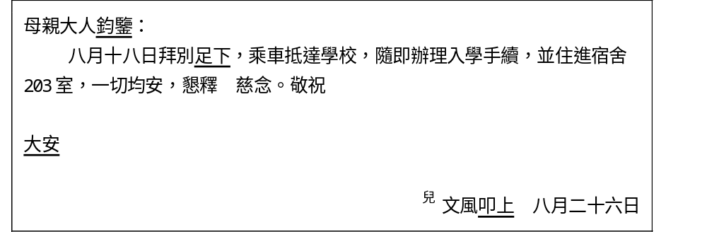
6. 下列何者不是書信的別名？ (A)名楮 (B)八行書 (C)瑤章 (D)華翰。
7. 「屋梁落月」指思念： (A)尊親 (B)兄弟 (C)姊妹 (D)友人。
8. 依照應用文的普通準則判斷，下列四個「學生寫信給老師」的範例，正確無誤的選項是： (A)大文先生左右：頃悉 先生退休在即，深感惆悵。唯望日後能續有機會向 先生請益。陳大明鈞啟 (B)大文先生左右：頃悉 先生退休在即，深感惆悵。唯望日後能續有機會向 先生請益。陳大明鈞啟 (C)大文吾師道席：頃悉 吾師退休在即，深感惆悵。唯日後能續有機會向 吾師請益。陳大明敬啟 (D)大文吾師道席：頃悉吾 師退休在即，深感惆悵。唯望日後能續有機會向吾 師請益。陳大明敬啟
9. 寄信向收信人問好，敘及思慕，下列何語使用對象錯誤？ (A)自違膝下，忽已匝月→父母 (B)遙望門牆，時深馳慕→師長 (C)路隔山川，神馳絳帳→同學 (D)前覆手函，想早收閱→晚輩。
10.下列稱謂解釋，正確的選項是： (A)「太公」與「先公」都是對年長者的稱呼 (B)「先妣」與「先大母」都是已去世的母親 (C)「泰山」與「岳父」都是對妻子父親的稱呼 (D)「先夫」與「先君子」都是對去世丈夫的敬稱。
11.下列敘述，何者有誤？ (A)寫信到機關團體，不知其主事者，可稱「執事先生」 (B)「青鑒」、「青覽」為長輩對晚輩所用的提稱語 (C)信箋結尾祝候語如用「敬祝健康」，後二字應提行頂格，以示敬意 (D)託人代交書信的信封與郵寄書信的信封寫法相同。
12.下列有關古人書信寫法，錯誤的選項是： (A)信首可以先署己名，如司馬遷．報任安書、曹丕．與吳質書、白居易．與元微之書皆是此例 (B)「頓首」指以頭叩地，乃古代書信常用的敬詞，一般用於書信開頭或結尾，如丘遲．與陳伯之書 (C)「愚」為晚輩對長輩自謙之詞；有時亦可用做老臣對幼主之自稱，如李斯．諫逐客書 (D)「僕」為自謙之詞，於對方則稱其字號，如白居易．與元微之書。
13.下列對話中『 』所用的稱謂用語何者完全正確？ (A)「請問『貴姓』？」「我『貴姓』王」 (B)「請問『令尊』在家嗎？」「『舍父』不在」 (C)「『小女』請老師多輔導」「也請『貴家長』多費心」 (D)「明天園遊會，『令妹』能參加嗎？」「『家妹』無法參加」。
14.王先生在寫信與人時，提及自己的家人，以下敘述何者正確？ (A)「先父」高齡八十，依舊精神钁鑠，老當益壯 (B)「令堂」滿頭銀髮，猶健步如飛，神采奕奕 (C)「夫人」持家有方，一家大小受到無微不至的照顧 (D)「小犬」正值血氣之年，動輒得咎，特別需要家人耐心教導。
15.清朝袁枚字子才，性情風雅，獨闢蹊徑，廣招女弟子。假設女弟子中席佩蘭要寫信給他，應如何稱呼最合宜？ (A)袁枚吾師 (B)子才夫子 (C)子才吾師 (D)袁枚夫子。
16.關於便條之敘述，下列何者為是？ (A)便條為簡便之書信，所以不論尊長或新交均可適用 (B)便條多為專送或留交亦可郵寄 (C)內容多屬平常而簡單之事，沒有機密性 (D)便條上的敬詞或應酬語和書信同，不可以有所省略，以免禮貌不周。
17.關於名片之敘述，下列何者錯誤？ (A)名片上已印有使用人的姓名，所以只需在姓名上側書加自稱 (B)名片的反面書啟事，就不署姓名，對尊長用「名正具」對晚輩用「名正肅」 (C)姓名下加簡單的禮告敬詞，因需要而用不同的敬詞 (D)名片可代替便條，比便條正式且方便。

18.拜訪未遇，茲留一張名片，其正、反面所印姓名處應如何書寫才正確？
(A) (B) (C) (D)
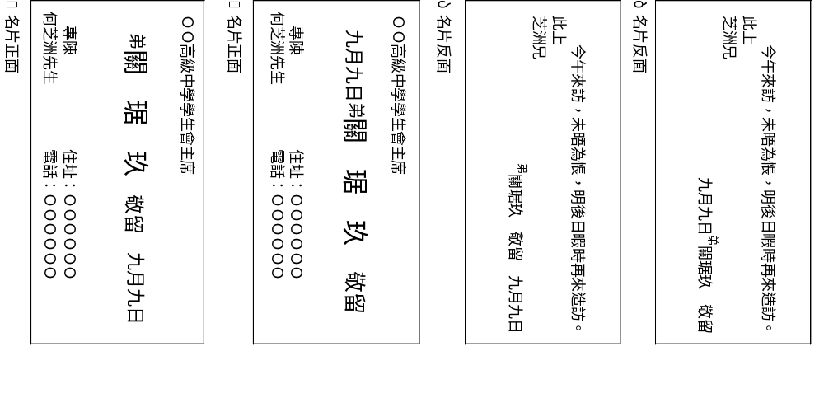
19.請書寫一張向朋友商借物品的便條：
(A) (B) (C) (D)
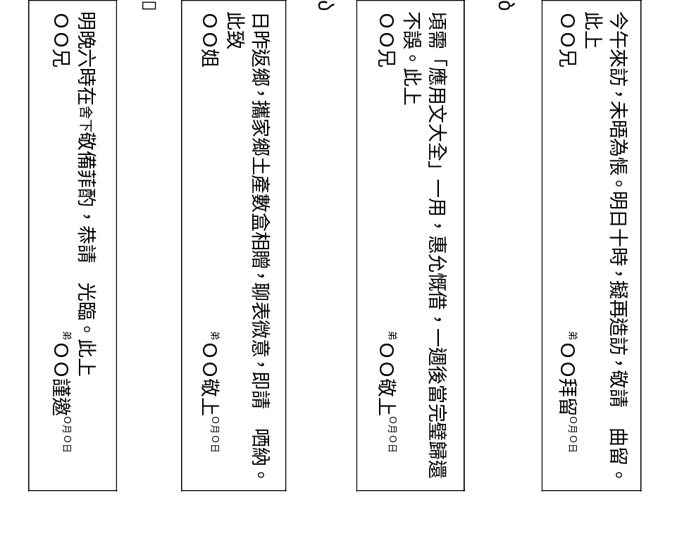

20.如果學校要通知散居各地的校友，回校參加校慶活動，最宜使用哪種應用文？ (A)書信 (B)契約 (C)啟事 (D)單據。
21.對於啟事的特質敘述，下列何者有誤？ (A)由於啟事刊登於媒體，所以具有公開性 (B)對於不知啟事內容卻完成啟事要求的人，刊登啟事者仍須給付報酬 (C)男女兩人刊登結婚啟事，在法律上便承認兩人的婚姻關係 (D)啟事內容多數要負法律責任。
22.啟事在正文之前，要用大號字寫出： (A)啟事對象 (B)啟事目的，使人有所遵從 (C)啟事者具名，以宣告啟事者為何人 (D)啟事性質，使人一見即如其類別。
23.有關單據寫法，下列何者正確？ (A)標的物的貨品或財物的名稱、內容，可簡略 (B)貨品或財物的數量、金額、數字小寫亦可 (C)開立單據只須寫明月日 (D)詞語要簡潔明確；字跡要工整。
24.金石堂開收據給虎尾高中，要點摘錄：「虎尾高中／人間詞話參拾本，陸仟元整／九十二年五月二十日。」依單據寫作要點判斷，尚缺： (A)標的物的名稱 (B)貨品數量、金額 (C)蓋章 (D)單據的年月日。
25.關於單據的使用，下列何者有誤？ (A)收據與領據是收受財物的憑證 (B)借貸日期不論長短皆適用借據 (C)通常對上多用領據 (D)對平行或下行多用收據。

二、多選題（15題，每題3分，共45分；錯一個選項倒扣1/5題分）
26.關於白居易．與元微之書，下列何正確？ (A)「樂天頓首」，「頓首」二字是署名下敬辭 (B)在信中如用提稱語可寫「微之崇鑒」 (C)是一封寫給朋友的書信 (D)結尾祝候語可寫「順頌 台祺」 (E)元微之即盛唐詩人元稹。
27.下列成語，何者與書信有關？ (A)付之洪喬 (B)來鴻去雁 (C)意到筆隨 (D)魚沉雁杳(E)遺我雙鯉魚。
28.下列結尾祝候語的運用，何者正確？ (A)弔唁用「敬請 禮安」 (B)對尊親用「恭請 金安」 (C)對師長用「恭請 誨安」 (D)賀新婚用「恭賀 燕喜」 (E)對軍界用「敬請 籌安」。
29.關於書信結尾祝候語的使用正確者為： (A)對夫婦可用「敬頌 儷祉」 (B)過年用於師友可用「恭賀 大喜」 (C)對婦女可用「順頌 閫祺」 (D)對親友長輩可用「祇頌 福祉」 (E)於家居者可用「敬請 潭安」。
30.下列解釋，何者正確？ (A)未諳「姑」食性，先遣小姑嘗：指丈夫之姊妹 (B)洞房昨夜停紅燭，待曉堂前拜「舅姑」：公婆 (C)一春「魚雁」無消息，千里關山勞夢魂：書信 (D)既傾南國貌，遂坦「東床」腹：女婿 (E)山盟雖在，「錦書」難託：書信。
31.選出寫法正確的選項： (A)信首可以先署己名，如司馬遷 報任安書、曹丕與吳質書、白居易與元微之書皆是此例 (B)「頓首」指以頭叩地，乃古代書信常用的敬詞，一般用於書信開頭或結尾，如丘遲與陳伯之書 (C)「愚」為長輩對晚輩自謙之詞；有時亦可用作老臣對幼主之自稱，如諸葛亮 出師表 (D)「僕」為自謙之詞；於對方則稱其字號，如白居易與元微之書 (E)李斯 諫逐客書則屬奏議類文體，主要勸秦王不要驅逐六國客卿。
32.以下關於書信用語及格式，何者敘述正確？ (A)較正式的信函中，對人稱自己的長輩，可用「家」（家兄、家姊等）；稱自己的晚輩，則宜用「舍」（如舍弟、舍妹等） (B)結尾祝候語，如後面落「安」字，則前面宜用「請」或「問」等字搭配 (C)結尾祝候語「敬請旅安」，可用於旅行在外的人 (D)信封上寫「某某某先生台啟」，「先生」二字，可用較小字體寫在旁 (E)信封上「台啟」的「啟」，與信紙上「敬啟者」的「啟」，都有「開啟」的意思。
33.下列有關書信的稱呼，何者有誤？ (A)先公、先君子、皇考：皆是對已逝父親之稱呼 (B)世父即伯父，季父是排行第四或最小的叔父 (C)夫之父母稱舅姑 (D)友于，是對朋友之尊稱 (E)賢昆仲指賢父子。
34.下列用法，何者正確？ (A)某某吾師雅鑒：久未肅函，叩問起居 (B)某某姑丈足下：頃奉報告，欣悉吾兄學成歸國 (C)某某學姊惠鑒：不睹芳儀，瞬息數載 (D)某弟如面：不通音問，已數星期 (E)某某世伯賜鑒：雲山間阻，恆企光儀。
35.在談論中國人的社會心理或文化時，語言常常作為直接觀察的現象。漢語在人我關係的稱謂中，往往有以「他人為貴，自己為輕」的對應形式，此即所謂的「貴人賤己」的思考。例如：以「尊夫人」稱對方的太太，而以「賤內」稱自己的太太。以下何者的對應稱謂，可以作為類似例證？ (A)祖父／孫兒 (B)賢伉儷／愚夫婦 (C)令尊／家父 (D)令業師／敝業師 (E)令郎／小犬。
36.「名片」古代又稱： (A)謁 (B)刺 (C)寸楮 (D)名紙 (E)名帖。
37.有關「名片」敘述正確者： (A)名片可印有姓名、字號、職銜、地址、電話號碼或電子郵件位址等的小卡片 (B)是由古代的名刺演變而來的 (C)作用與便條一樣，但較便條正式 (D)必要時使用人可以在自己名片的正面或背面空白處，寫上簡單的文字，作為便條的替代品 (E)使用方式通常都親自留，派人專送，也可郵寄。
38.有關於啟事的寫作，必須注意以下哪些事項？ (A)標題明白醒目，最好套印濃黑色，使人一望便知 (B)內容嚴謹力求詳盡，即使有些囉唆，感人為要 (C)啟事人對啟事內容要負法律責任，所以應避免觸犯法律 (D)啟事內容包羅萬象，故使用語詞時也應注意是否適當得體 (E)啟事內容為求精簡，通常多用淺近的文言寫作。
39.下列關於書信用語、格式、禮儀的敘述，正確的選項是？ (A)為了保障自己的隱私權，信封上不可寫出自己的姓名，最好是連姓氏都不要輕易洩露 (B)寫信回家，稱呼自己的家人應加一「家」字，如「家嚴」、「家慈」、「家兄」、「家姊」等 (C)為求信件順利傳遞，信封上收信人、發信人的郵遞區號務必正確填寫 (D)自謙而尊人是禮儀的基本精神，老師對學生有所教導，在書信中往往用「商量」、「討論」等語，以示謙遜；但學生仍應恪守分際，而用「請教」、「請益」等 (E)為表示對收信人的敬重，信封的啟封詞宜用「敬啟」。
40.楊宗瑋(地址：台中市新市街1號)要寫信給他公司的副理陶青盈(台北市新光路22號)，下圖橫式信封的書寫方式，正確的是：
40101
台中市新市街1號

11501
台北市新光路22號
陶女士青盈副理 安啟

楊宗瑋 寄
(A)寄件人地址的位置
(B)收件人地址的位置
(C)收件人的姓名與稱呼
(D)啟封詞
(E)寄件人姓名的位置

三、配合題（5題，每題1分，共5分）
選項： | (A)伯牙 (B)李白 (C)諸葛亮 (D)屈原 (E)朱自清 (F)胡適 (G)杜甫
41.替白話文學吹衝鋒號 為自由思想立里程碑
42.心在漢室，原無分先主後主；名高天下，何必辨襄陽南陽
43.上官吏彼何人，三戶僅存，忍教忠良殄瘁；太史公真知己，千秋論定，能教日月爭輝
44.星空下的長夜／你常斜倚北斗／搔越稀越短的白髮／問天而又自問／家事、國事／全然不像寫詩那樣全然由你經營／何時洗兵馬／何時干戈打成犁頭／你實在很迂、很天真／僅僅聽見劍外一記輕雷／便喜滋滋的相信春回大地
45.志在高山，志在流水；一客荷樵，一客聽琴

【應用文期考解析卷】
- 單選︱1~5 :CACAA︱ 6~10 : ADDCC︱ 11~15 :DCCDC ︱16~20: CBACC︱ 21~25 : CDDCB︱
- 多選 26. ACD 27.ABDE 28.ABCD 29.ACDE 30.BCDE 31.ABCDE 32.ABC 33.DE 34.CDE
35.BCDE 36.ABCDE 37.ABCD 38.CDE 39.CD 40.AB
- 配合 41.F 42.C 43.D 44.G 45.A
1. 解析 (C)用於師長。 2. 解析 (B)外子 (C)稱人女婿為「令倩」。
3. 解析 (A)寒舍 (B)舍妹 (D)家父。
5. 解析 膝前；「足下」用於平輩，此處不宜；「大安」用於平輩，此處不宜，應「金安」。
6. 解析 (A)指「名片」。 8. 解析 (A)(B)不可用「左右」 (C)不宜用「敝人」。
9. 解析 (C)師長。「絳帳」指講座。
10.解析 (A)「先公」即先父 (B)「先大母」是已去世的祖母 (D)「先君子」是稱去世的父親。
11.解析 (D)不同。 12.解析(C)諸葛亮．前出師表。
13. 解析(A)「敝姓」王 (B)家父 (D)舍妹。 14.解析(A)「家父」 (B)「家母」 (C)「內子」。
15. 解析(A)不可直呼長輩的名 (B)「夫子」是稱自己丈夫。
16. 解析(A)不可用於尊長或新交 (B)寫便條可親自留下或託人送交，不需要郵寄 (D)結構近似書信，敬辭或應酬語可省略或避免。
17. 解析(B)對尊長要用「名正肅」。
18. 解析(B)名片正面日期要在署名下方 (C)(D)名片反面署名用名正肅。
19. 解析(A)邀宴 (B)餽贈 (D)拜訪。
21. 解析(C)民法第九百八十二條規定：「結婚，應有公開儀式及兩人以上的證人。」
22. 解析在正文之前，以大號字標明啟事之性質，使人一見即如其類別，如「尋人」、「結婚啟事」。
23. 解析(A)不可簡略 (B)金額不可小寫 (C)年月日。
25. 解析(B)借貸日期過長者，適用借貸契約或租賃契約。
26. 解析(B)「崇鑒」用於長輩，改「台鑒」用於平輩。(E)盛唐 à 中唐。
27. 解析(C)文才快捷。 28. 解析 (E)「籌安」用於商界；改為「麾安」。
29. 解析(B)「大喜」用於結婚。 30. 解析 (A)丈夫的母親。
32. 解析(D)不可 (E)只有「台啟」的「啟」有「開啟」之意思。
33. 解析(D)兄弟 (E)賢昆仲乃指賢兄弟；賢喬梓才指賢父子。
34. 解析(A)雅鑒用於平輩 (B)足下用於平輩。 37. 解析 (E)不宜郵寄，若要郵寄應為書信。
38. 解析(A)紅色 (B)明曉有條理為要。
39. 解析(A)可寫姓氏：O緘 (B)對外稱自己家人才如此用 (E)不可用。
40. 解析(C)改成陶副理 CombinCombin 鈞啟 應接在寄件人地址下方，且用「楊緘」。
41. 解析胡適。
42. 解析諸葛亮廟聯。
43. 解析屈原廟聯。
44. 解析節錄大荒，謁杜甫草堂
45. 解析伯牙琴臺聯。

